**关于项目结构以及相关操作流程**

**一、项目结构部分**

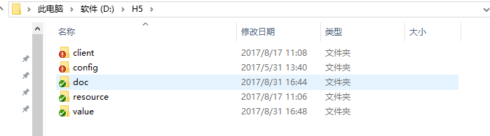

1. 从SVN下checkout整个项目后，我们就可以看到如上图的目录结构
2. client目录是管理整个客户端工程相关
3. config目录是导出的配置相关，其中包括导表配置数据和协议生成文件
4. doc目录是存放策划文档相关，如果需要查看某个功能模块的文档，都可以在此目录下进行查找
5. resource目录是和美术资源相关的，如果需要查看相关模块效果图或者查找相关美术资源都可以在此目录下进行查找
6. value目录是进行存放数值表配置的，如果需要查找某个功能模块的数值配置表都可以在此目录下进行查找

二、项目结构目录详细说明

**1.client目录**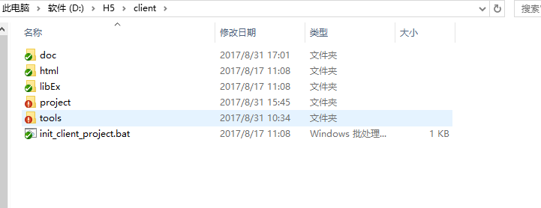

<1>doc是存放项目相关操作说明文档

<2>project是很明显就是我们的项目了

<3>tools工具相关，后续在操作流程部分继续讲到

<4>下面这两个暂时忽略掉不讲，因为一般不用操作这两目录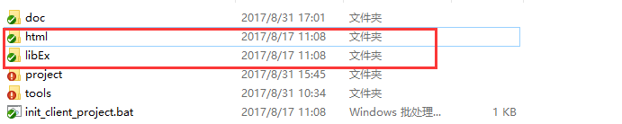

**2.config目录**

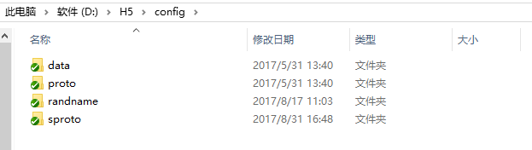

该目录下，我们客户端只需要了解data目录的作用即可，data目录打开之后可以看到如下结构

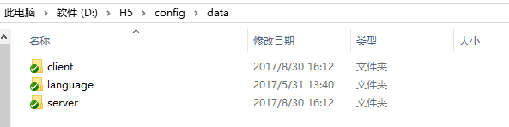

其中的client和server是存放从D:\H5\value导出的配置数据，client是存放给客户端用的，server是存放给后端用的；（至于这个怎么导出来的，下面会继续讲到）

**3.doc目录**

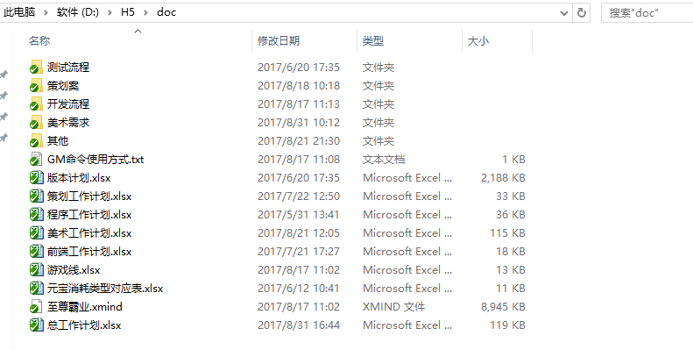

这里包含了整个项目相关文档，所有的文档都可以在这里看到并一目了然哦。

**4.resource目录**

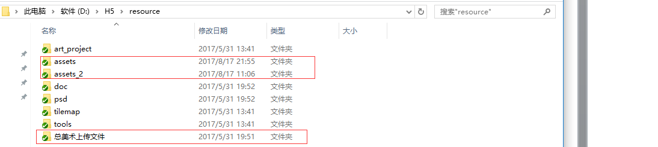

其中，asset红色框部分是存放相关美术资源，下面’**总美术上传文件**’是包含了包括效果图相关和其他美术资源.该目录下相关由美术提交，程序如果需要查找相关可向美术咨询。

5. **value目录**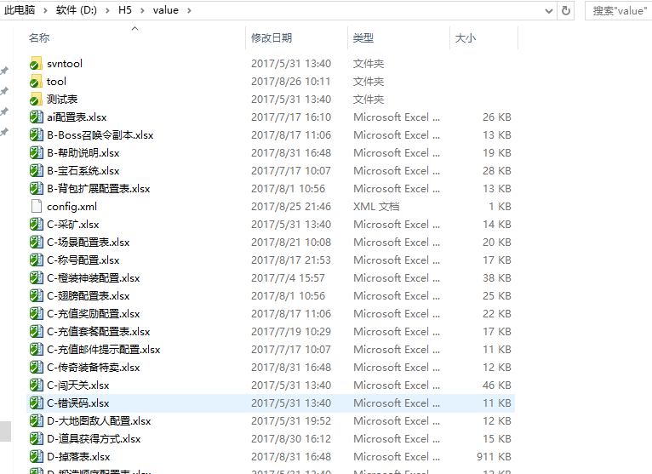

这里由策划提交并修改，如需修改相关模块配置数据可以找相关策划进行增加或修改。

**客户端相关操作流程**

1. 首先我们需要使用svn更新整个项目文件
2. 其次我们需要执行一下**init_client_project.bat**脚本（该脚本具体作用请看目录说明文档

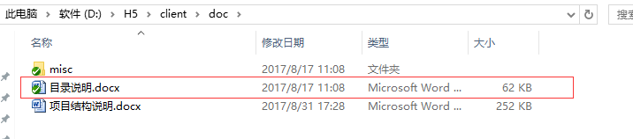），

在执行完该批处理之后，我们需要再执行下面这个文件，目的是为了将最新美术ui资源更新到我们的项目当中

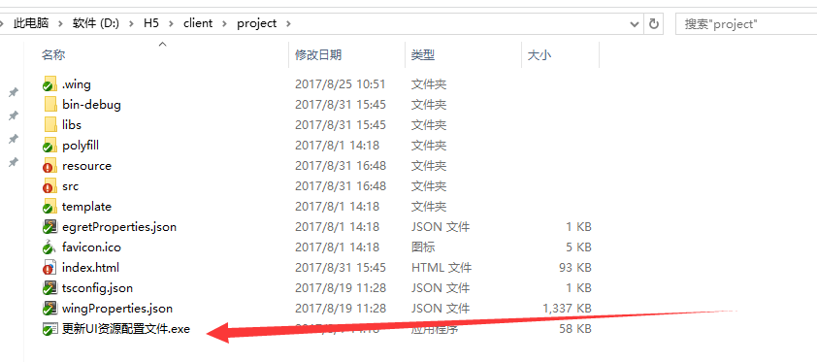

1. 紧接着我们需要将value
2. 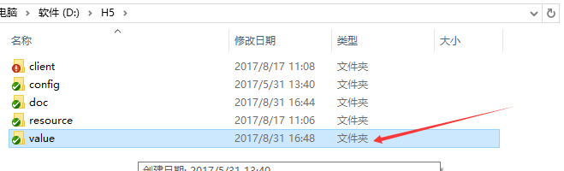目录下的配置导到这个D:\H5\config\data目录下
3. 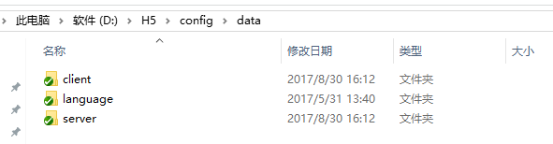
4. 我们可以在value目录下看到有个导表管理器，如下图这个
5. 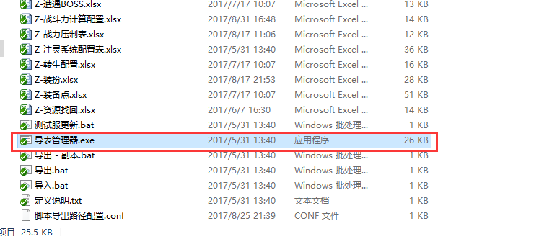
6. 在执行 **导表管理器.exe**文件之前，我们需要配置一下相关路径，该配置设置在 **脚本导出路径配置.conf** 如下图
7. 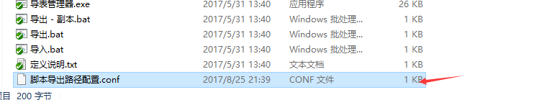这里，我们只需要双击将其打开，然后配置好如下的两个路径
8. 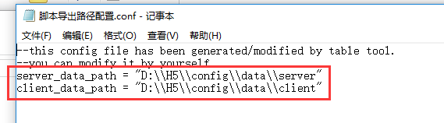
9. 这里的路径改为你项目下的server和client路径即可。
10. 在配置好路径之后，我们双击 **导表管理器.exe**然后看到如下界面
11. 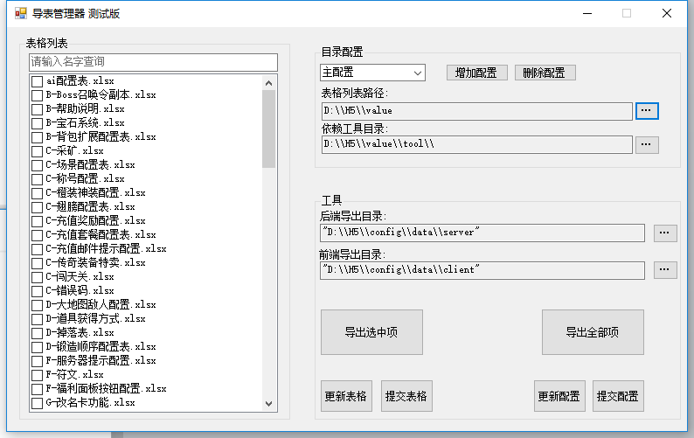
12. 我们可以导出某一项配置数据，也可以导出全部项配置数据，一般情况下我们只需要勾选住我们需要导出的配置项数据，然后点击 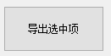按钮等待执行完成即可。

在执行完该操作之后，我们需要将导出的配置数据进行压缩到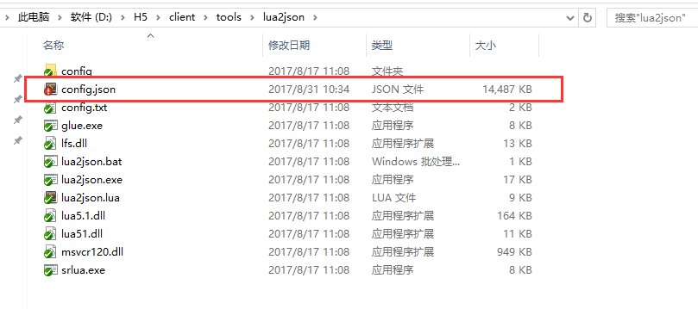

config.json文件中给项目使用，因此我们需要到

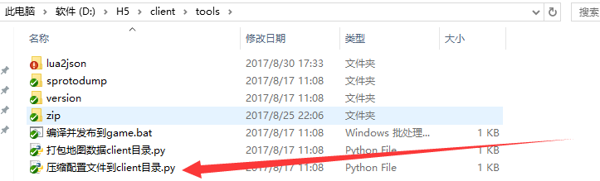

这个目录下执行该文件即可(注：如果未安装python,请自行安装)

最后，将项目导入到egret wing下进行调试即可，成功之后可以看到这个咯

